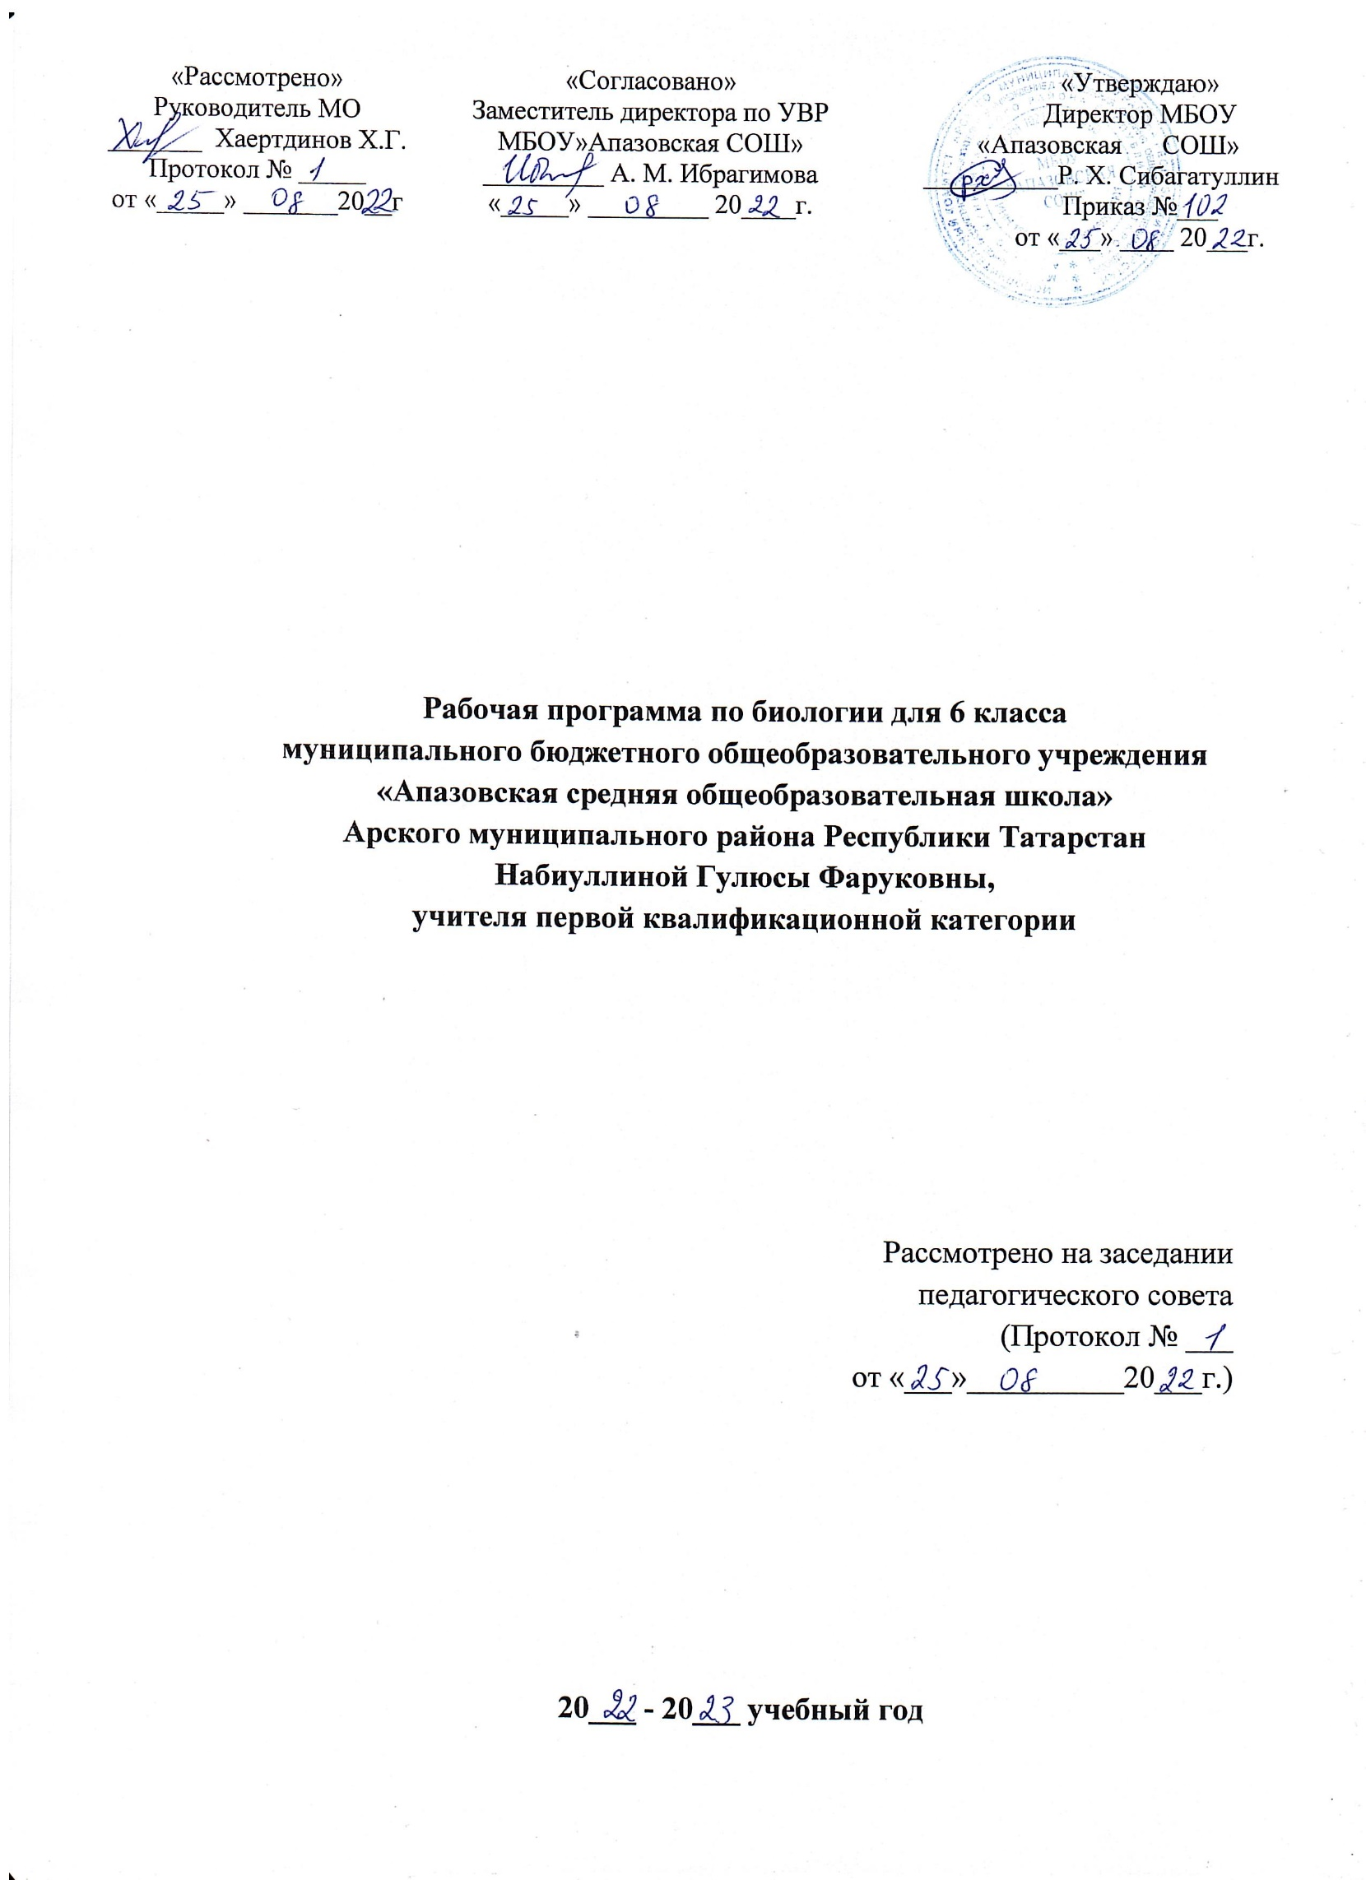
Планируемые результаты изучения биологии в 6 классе
Предметные результаты:
1) в познавательной (интеллектуальной) сфере:
• понимать смысл биологических терминов;
• характеризовать методы биологической науки (наблюдение, эксперимент, измерение) и оценивать их роль в познании живой природы;
• осуществлять элементарные биологические исследования;
• описывать особенности строения и основные процессы жизнедеятельности покрытосеменных растений;
• распознавать органы цветковых растений;
• устанавливать взаимосвязь между особенностями строения органов и функциями, которые они выполняют в организме растения;
• различать на рисунках, таблицах и среди натуральных объектов основные систематические группы растений отдела Покрытосеменные;
• сравнивать особенности строения однодольных и двудольных растений;
• составлять морфологическое описание растений;
• выделять прогрессивные черты цветковых растений, позволившие им занять господствующее положение в растительном мире;
• находить сходство в строении растений разных систематических групп и на основе этого доказывать их родство;
• объяснять взаимосвязь особенностей строения растения с условиями среды его обитания; приводить примеры приспособления растений к среде обитания;
• характеризовать взаимосвязи между растениями в природных сообществах;
• объяснять роль растительных организмов в круговороте веществ в биосфере;
• оценивать роль покрытосеменных растений в природе и в жизни человека;
• обосновывать значение природоохранной деятельности человека для сохранения и умножения растительного мира;
• формулировать правила техники безопасности в кабинете биологии при выполнении лабораторных работ;
• проводить биологические опыты и эксперименты и объяснять их результаты; пользоваться увеличительными приборами и иметь элементарные навыки приготовления и изучения препаратов;
2) в ценностно-ориентационной сфере:
• демонстрировать знание основных правил поведения в природе и основ здорового образа жизни;
• анализировать и оценивать последствия деятельности человека в природе;
3) в сфере трудовой деятельности:
• соблюдать правила работы в кабинете биологии, с биологическими приборами и инструментами;
• создавать условия, необходимые для роста и развития растений;
• проводить наблюдения за растениями;
• определять всхожесть семян и правильно высеивать семена различных растений;
• проводить искусственное опыление, размножать растения;
4) в сфере физической деятельности: уметь оказать первую помощь при отравлении ядовитыми растениями;
5) в эстетической сфере: оценивать с эстетической точки зрения растения и растительные сообщества.
Метапредметные результаты:
1) познавательные УУД:
• работать с разными источниками информации, анализировать и оценивать информацию, пре-образовывать ее из одной формы в другую;
• составлять тезисы, различные виды планов (простых, сложных и т. п.), структурировать учебный материал, давать определения понятий;
• проводить наблюдения, ставить элементарные эксперименты и объяснять полученные результаты;
• сравнивать и классифицировать, самостоятельно выбирая критерии для указанных логических операций;
• строить логические рассуждения, включающие установление причинно-следственных связей;
• создавать схематические модели с выделением существенных характеристик объектов;
• определять возможные источники необходимых сведений, производить поиск информации, ана-лизировать и оценивать ее достоверность;
2) регулятивные УУД:
• организовывать и планировать свою учебную деятельность: определять цель работы, после-довательность действий, ставить задачи и прогнозировать результаты работы;
• самостоятельно выдвигать варианты решения поставленных задач, предвидеть конечные результаты работы, выбирать средства достижения цели;
• работать по плану, сверять свои действия с целью и, при необходимости, исправлять ошибки самостоятельно;
• владеть основами самоконтроля и самооценки для принятия решений и осуществления осознанного выбора в учебной и познавательной деятельности;
3) коммуникативные УУД:
• слушать и вступать в диалог, участвовать в коллективном обсуждении проблем;
• интегрироваться и строить продуктивное взаимодействие со сверстниками и взрослыми;
• адекватно использовать речевые средства для аргументации своей позиции, сравнивать разные точки зрения, аргументировать свою точку зрения, отстаивать свою позицию.
Личностные результаты:
• осознание единства и целостности окружающего мира, возможности его познания и объяснения на основе достижений науки;
• формирование и развитие познавательных интересов и мотивов, направленных на изучение живой природы; интеллектуальных умений (доказывать, строить рассуждения, анализировать,сравнивать, делать выводы и др.); эстетического восприятия живых объектов;
• умение применять полученные знания в практической деятельности;
• осознание потребности и готовности к самообразованию, в том числе и в рамках самостоятельной деятельности вне школы;
• определение жизненных ценностей, ориентация на понимание причин успехов и неудач в учебной деятельности; умение преодолевать трудности в процессе достижения намеченных целей;
• знание основных принципов и правил отношения к живой природе, основ здорового образа жизни и здоровьесберегающих технологий;
• способность выбирать целевые и смысловые установки в своих действиях и поступках по отношению к живой природе, здоровью своему и окружающих;
• формирование и развитие уважительного отношения к окружающим; умение соблюдать культуру поведения и проявлять терпимость при взаимодействии с взрослыми и сверстниками;
• оценка жизненных ситуаций с точки зрения безопасного образа жизни и сохранения здоровья;
• формирование экологического мышления: умение оценивать свою деятельность и поступки других людей с точки зрения сохранения окружающей среды – гаранта жизни и благополучия людей на Земле.

Содержание учебного предмета
Жизнедеятельность живых организмов
Обмен веществ - главный признак жизни. Питание бактерий, грибов и животных. Питание растение. Удобрения. Фотосинтез. Питание бактерий и грибов. Гетеротрофное питание. Дыхание растений и животных. Передвижение веществ у растений. Передвижение веществ у животных. Выделительные системы у растений. Выделительные системы у животных. Размножение у животных. Значение размножения у животных. Рост и развитие - свойство живых организмов.

Органы цветкового растения
Семя. Строение семян двудольных и однодольных растений. Корень. Зоны корня. Виды корней. Типы корневых систем. Значение корня. Условия произрастания и видоизменения корней. Побег. Генеративные и вегетативные побеги. Строение побега. Разнообразие и значение побегов. Почки. Вегетативные и генеративные почки. Стебель. Микроскопическое строение и значение стебля. Внешнее строение листа. Микроскопическое строение листа. Клеточное строение листа. Листорасположение. Жилкование листа. Видоизменение листьев. Видоизменение побегов. Цветок. Строение и значение цветка. Соцветия. Опыление и виды опыления. Строение и значение плода. Многообразие плодов. Размножение покрытосеменных растений. Классификация покрытосеменных растений. Класс Двудольных растений. Класс Однодольных растений. Многообразие живой природы. Охрана природы.

Календарно-тематическое планирование

№ | Тема урока | Количес  тво часов | Календарные сроки
№ | Тема урока | Количес  тво часов | Плани  руемые  сроки | Факти  ческие  сроки
 | Жизнедеятельность живых организмов
1 | Обмен веществ - главный признак жизни. | 1
2 | Питание бактерий, грибов и животных. | 1
3 | Питание растение. Удобрения. | 1
4 | Фотосинтез. | 1
5 | Питание бактерий и грибов. | 1
6 | Гетеротрофное питание. | 1
7 | Дыхание растений и животных. | 1
8 | Передвижение веществ у растений. | 1
9 | Передвижение веществ у животных. | 1
10 | Выделительные системы у растений. | 1
11 | Выделительные системы у животных. | 1
12 | Размножение у животных. | 1
13 | Значение размножения у животных. | 1
14 | Рост и развитие - свойство живых организмов. | 1
15 | Контрольная работа за первое полугодие. | 1
16 | Повторение 3-главы "Жизнедеятельность живых организмов." | 1
 | Органы цветкового растения
17 | Семя. Строение семян двудольных и однодольных растений.  Лабораторная работа №1. Строение семян двудольных растений. Лабораторная работа №2. Строение пшеницы. | 1
18 | Корень. Зоны корня. Виды корней. Типы корневых систем.  Лабораторная работа №3. Типы корневых систем. | 1
19 | Значение корня. Условия произрастания и видоизменения корней.  Лабораторная работа №4. Корневые волоски и чехлик. | 1
20 | Побег. Генеративные и вегетативные побеги. Строение побега. Разнообразие и значение побегов. | 1
21 | Почки. Вегетативные и генеративные почки.  Лабораторная работа №5. Строение почки и расположение на стебле. | 1
22 | Стебель. Микроскопическое строение и значение стебля.  Лабораторня работа №8. Изучение микростроения стебля. | 1
23 | Внешнее строение листа.  Лабораторная работа №6. Простые и сложные листья, жилкование. | 1
24 | Микроскопическое строение листа. Клеточное строение листа. Лабораторная работа №7. Строение листовой пластинки. Клеточное строение листа. | 1
25 | Листорасполоңение. Жилкование листа. Видоизменение листьев. | 1
26 | Видоизменение побегов.  Лабораторная работа №9. Строение клубня. Строение луковицы. | 1
27 | Цветок.Строение и значение цветка.  Лабораторная работа №10. Строение цветка. | 1
28 | Соцветия. Опыление и виды опыления.  Лабораторная работа №11. Строение соцветия. | 1
29 | Строение и значение плода. Многообразие плодов.  Лабораторны работа №12. Классификаөия плодов. | 1
30 | Размножение покрытосеменных растений. | 1
31 | Классификация покрытосеменных растений. | 1
32 | Промежуточная аттестация. | 1
33 | Класс Двудольных растений. | 1
34 | Класс Однодольных растений. | 1
35 | Многообразие живой природы. Охрана природы. | 1

